

**雷探007（LOMOTEK 007）**

**综 合 雷 电 预 警 系 统**

**Comprehensive Thunderstorm Warning System （CTWS）**

**产品说明书V2.0.0**

**PRODUCT MANUAL**



**中国安全生产科学研究院**



**北京中自控创新科技发展有限公司**

**2019年**

# 

# 目 录

一、系统简介 3

二、系统架构 4

三、性能参数 5

四、硬件安装 5

五、软件使用 9

5.1管理系统软件简介 9

5.2服务程序功能 9

5.3服务程序安装 10

5.3.1 安装要求 10

5.3.2 安装步骤 10

5.4服务程序启停 14

5.4.1 启动服务 14

5.4.2 停止服务 14

5.5系统管理 15

5.5.1 DIU管理 15

5.5.2 探头管理 18

5.5.3 地图数据 22

5.6系统信息 25

5.6.1 用户管理 25

5.6.2 单位信息 26

5.6.3 版权信息 27

5.7数据管理 28

5.7.1 历史数据 28

5.7.2 预警事件 28

5.7.3 雷暴日统计 29

5.7.4 雷击统计 30

5.7.5 雷击统计报表 30

5.8雷电防护预防性措施 31

5.9退出系统 32

六、售后支持 32

# 一、系统简介

雷探007(LOMOTEK 007)综合雷电预警系统（CTWS）是一款创新性的全电子式远近程一体化综合雷电预警系统，是在“国家十三五重点研发计划”资助下，由中国安全生产科学研究院与北京中自控创新科技发展有限公司共同研发的拥有完全自有知识产权的突破性科研成果。该系统的研制依托于安科院及中科院等国家级技术平台，在充分调研市场并汲取雷电主动式预防的最新理念基础上，运用当今成熟先进的电子、计算机、通信及信息集成技术，采用自主专利，实现了综合雷电预警技术的集成和应用创新。该系统专门针对雷电敏感单位在其所处的小区域范围内实施准确的雷电预警，以利于用户据此提前展开事先根据用户自身特点量身定制的雷电防护预防性措施，从而有助于事前大幅消减雷电敏感单位的雷电风险及次生灾害后果，提前主动避免或减轻生命财产损失、生态环境破坏及社会重大影响，为应急管理及安全生产领域的防雷减灾提供技术保障。同时也将逐步改变当前防雷手段重“事后被动保护” 、轻“事前主动防护”的传统方式，彻底扭转当前防雷过程中人只能“听天由命，被动挨打” 、不能“准确预判，主动作为” 的陈旧观念，充分发挥人在防雷工作中的主动性、能动性，从而真正构建起全员、全程、全面的全维度雷电防护新体系。

创新性的全电子式远近程一体化的雷电侦测探头（CDS），由于其在技术上具备一体化、耐环境、全天候、免维护、自适应、无干扰、不间断、零损耗等诸多优势特性，因而全面满足雷电敏感单位的应用需求，通过CDS灵活的单点布署或组网布署，使之能以最少的选址占地、最少的安装施工、最少的成本费用实现对其合理区域内雷电活动的全面实时监测。

该系统符合IEC62793-2016《雷电防护 雷电预警系统》及 EN 50536-2013《雷电防护 雷电预警系统》标准。

# 二、系统架构



# 三、性能参数

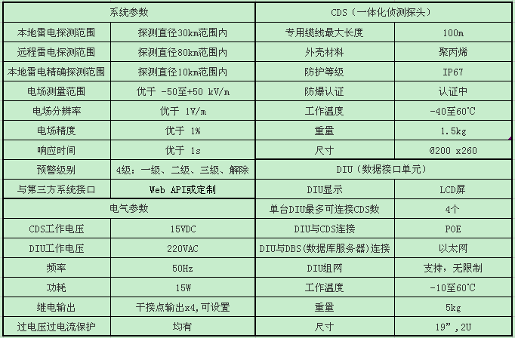

# 四、硬件安装

雷探007综合雷电预警系统的安装部件包括：

1 一体化侦测探头CDS：安装于户外支架上。

2 数据接口单元DIU：安装于室内。

3 数据库服务器DBS：安装于室内，通过以太网线与DIU连接。标准配置为ABB-B&R原装进口无风扇设计、抗冲击振动、防电磁干扰、耐宽温运行的高可靠性工控机。

4 专用连接线缆：连接DIU与CDS，以实现DIU对CDS的供电及通信。长度可选，标准长度25m，最大长度可达100m。

5 可选安装配件：含2m安装支架、M4x10mm螺栓及锚固件。



CDS的安装位置应远离那些可能使大气电场发生畸变的物体,如大树、金属构筑物或大型电气设备,并使之处于尽可能开阔的空间。

CDS的具体安装如下图步骤所示：

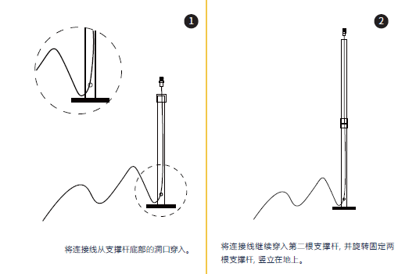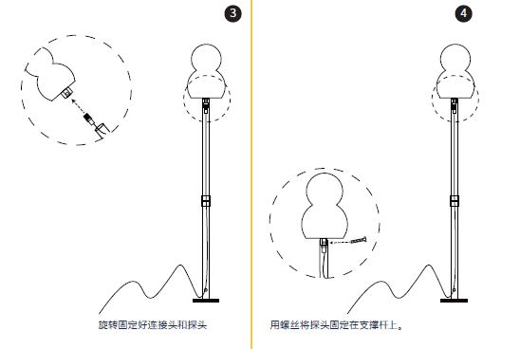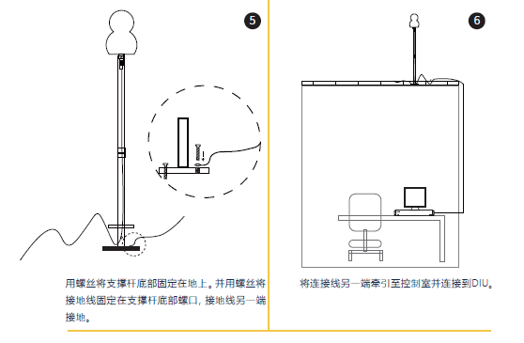

专用连接线缆为POE网线，出墙部分必须用保护套管屏蔽。如果套管超过一米，则必须紧固在墙面上。

DIU外观示意图如下：

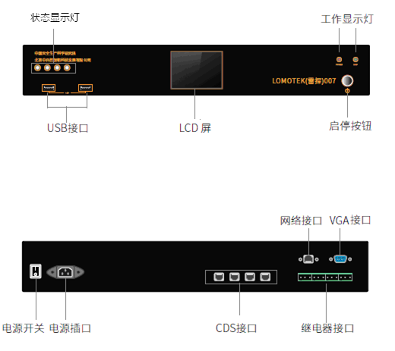

# 五、软件使用

## 5.1管理系统软件简介

雷探007综合雷电预警系统（Comprehensive Thunderstorm Warning System，简称CTWS）的管理系统软件（MSS）包括CTWS Windows服务程序（以下简称服务程序）和CTWS Web服务程序（以下简称Web程序）。

服务程序是运行在CTWS数据库服务器（DBS）上的后台服务程序，是CTWS的核心组成部分，通过与数据接口单元（DIU）进行数据通信，获取雷电一体化侦测探头（CDS）采集的数据并实时推送至前端，经过数据保存、数据处理、数据运算后，发布雷电预警信息和雷电预警指令。

系统采用B/S结构，通过在DBS上安装web程序，用户可以浏览器方式登录DBS进行CTWS实时监控、预警事件及历史数据查询、图表生成打印、数据统计分析、雷击事故的信息维护及对象管理等功能。

## 5.2服务程序功能

* 可添加、管理多个DIU及雷电侦测单元，组成统一的雷电预警网络；
* 可根据实际情况自行定制雷电预警机制；
* 可添加、管理、发布雷电防护预防性措施；
* 发布雷电预警信息：正常、黄色预警、橙色预警、红色预警；
* 发布控制命令控制继电器的切换；
* 监测雷电探测单元与数据接口单元之间的通信；
* 定制、保存、打印统计报表，如雷暴日、预警事件等；
* 数据备份功能；
* 数据恢复功能。

## 5.3服务程序安装

### 5.3.1 安装要求

服务程序安装在CTWS DBS上，对DBS的配置要求如下：

**硬件要求：**

* CPU：Core i3及以上；
* 内存：4G及以上；
* 硬盘：500G及以上；
* 显示器：18.5寸及以上。

**软件要求：**

* 操作系统：windows 7及以上；
* Microsoft Office 2007及以上；
* Adobe Reader 11.0.0.0及以上；
* Microsoft .NET Framework 4.0及以上。

### 5.3.2安装步骤

#### 5.3.2.1安装服务程序

1. 双击“服务程序”文件夹内的“安装服务.bat”，如图1所示，服务程序将自动安装，出现如图2所示界面时，则表示服务程序已经安装成功。

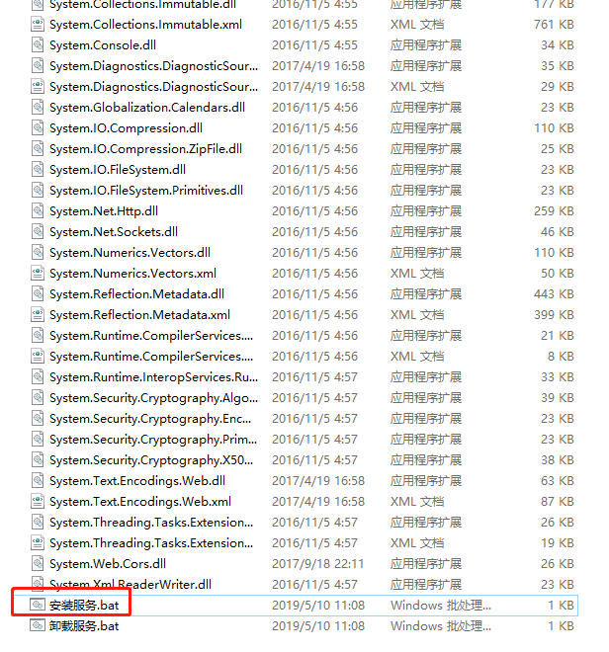

图1

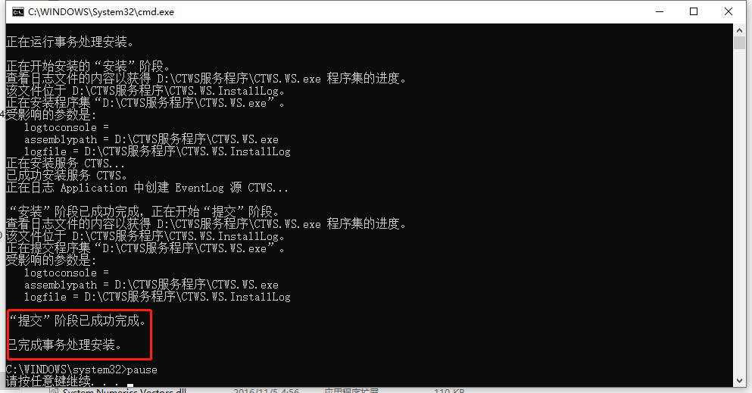

图2

1. 点击“开始—控制面板—管理工具—服务—CTWS”，弹出如图3所示对话框，将“常规”选项卡中的启动类型设置为“自动”。

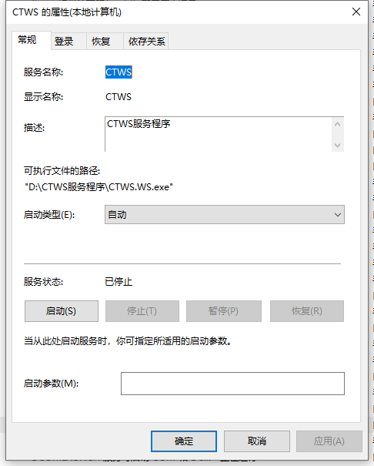

图3

1. 点击“恢复”选项卡，进入图4所示界面，设置完成后，点击“确定”按钮。

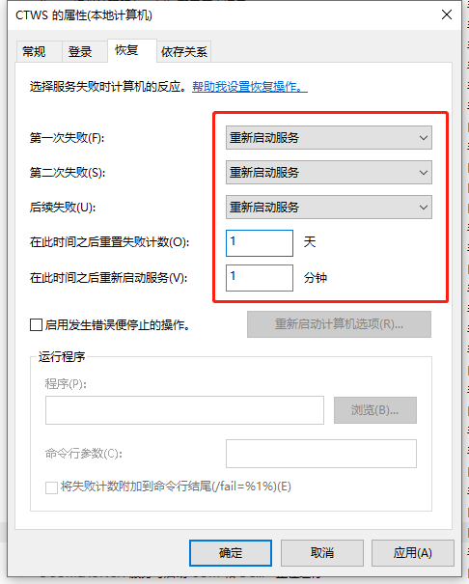

图4

1. 至此，已经完成CTWS服务程序的全部安装。

#### 5.3.2.2 卸载服务程序

双击“服务程序”文件夹内的“卸载服务.bat”，如图5所示，服务程序自动卸载，出现如图6所示界面时，表示服务程序已经成功卸载。

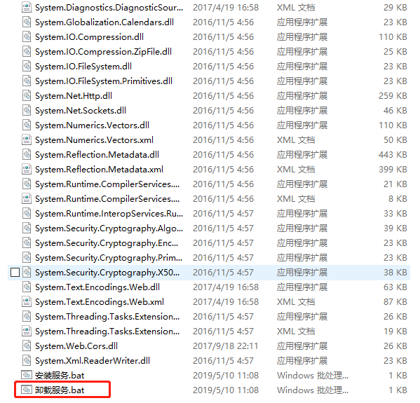

图5

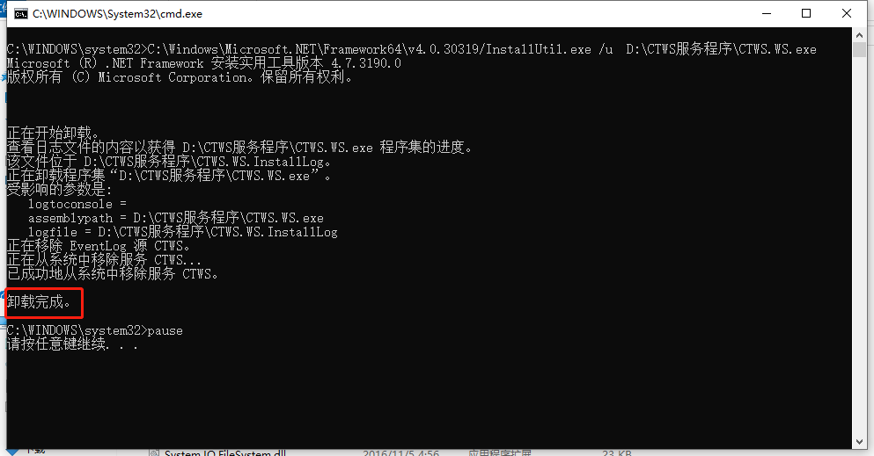

图6

## 5.4服务程序启停

### 5.4.1 启动服务

点击“开始—控制面板—管理工具—服务”，找到WarnService，点击右键，选择“启动”，完成启动服务操作。

### 5.4.2 停止服务

点击“开始—控制面板—管理工具—服务”，找到WarnService，点击右键，选择“停止”，完成停止服务操作。

**注：在进行添加设备、设备管理等操作的过程中，建议“停止服务”。**

CTWS管理系统软件的WEB界面示意图如图7所示：

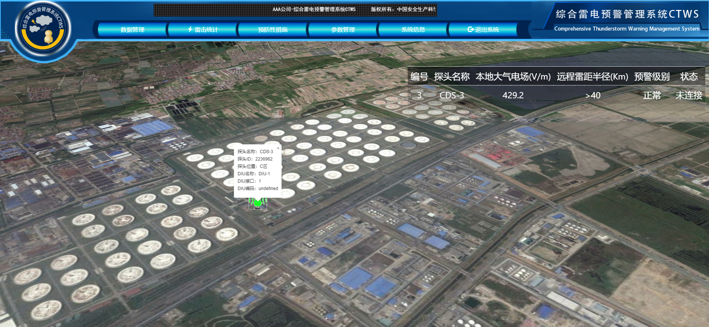

图7

## 5.5系统管理

### 5.5.1 DIU管理

单击导航栏“DIU管理”（图8），进入DIU管理窗口。

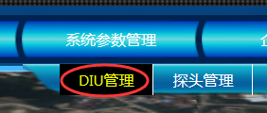

图8

* DIU管理窗口包括添加DIU、编辑DIU、删除DIU、测试LED和继电器等功能，如图9所示。

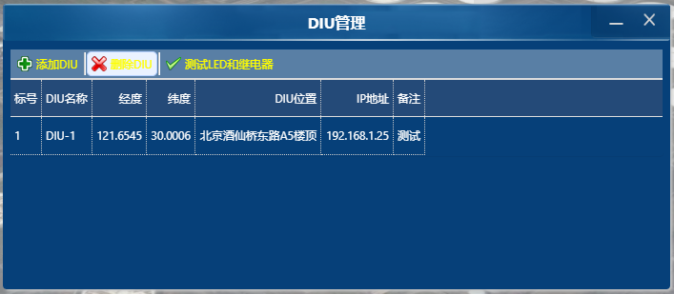

图9

#### 5.5.1.1：添加DIU

点击“添加DIU”按钮弹出添加DIU窗口，如图10所示。

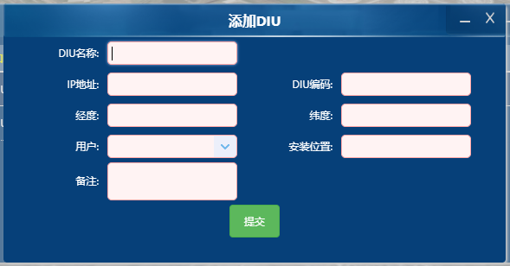

图10

* **DIU参数：**

**DIU名称：**DIU命名

**IP地址：对**本地局域网内的DIU即为其本身的IP地址；对本地局域网外的远程DIU，为服务端地址+映射端口号

**DIU编码：**为DIU的Mac地址

**经度：**DIU地理位置的经度

**纬度：**DIU地理位置的纬度

**用户：**添加该DIU的用户

**安装位置：**填入安装DIU的场所位置

**备注：可**对该DIU进行备注说明

* 点击‘提交’按钮即可保存该DIU的基本信息至数据库中；保存成功即返回保存成功，若保存失败即返回保存失败；

#### 5.5.1.2：编辑DIU

通过双击DIU列表的行，弹出编辑DIU基本信息窗口，如图11。

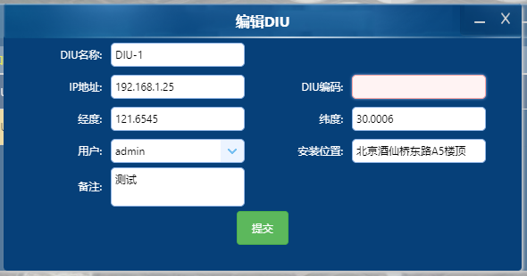

图11

#### 5.5.1.3：删除DIU

点击”删除DIU”按钮，弹出如图12的对话框，点击“OK”则可删除。

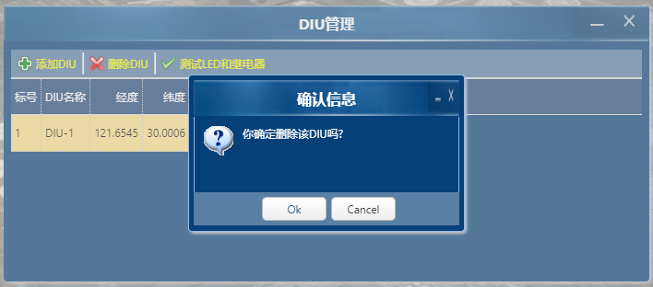

图12

#### 5.5.1.4：测试LED和继电器

点击“测试LED和继电器”按钮，弹出如图13窗体。

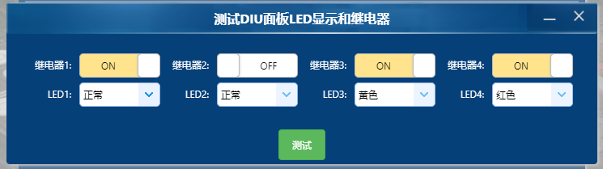

图13

### 5.5.2 探头管理

单击导航栏“探头管理”，弹出探头管理窗口，该窗口包含添加探头，删除探头，零点标定，探头系数测试等功能，如图14。

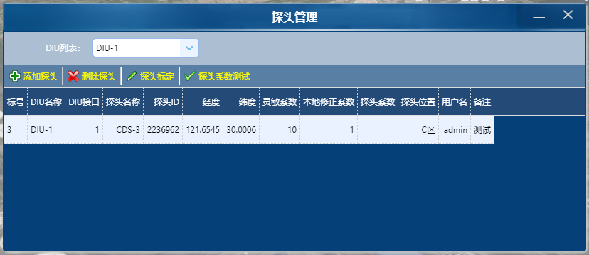

图14

#### 5.5.2.1：添加探头

点击”添加探头”按钮，弹出添加探头窗口，如图15。

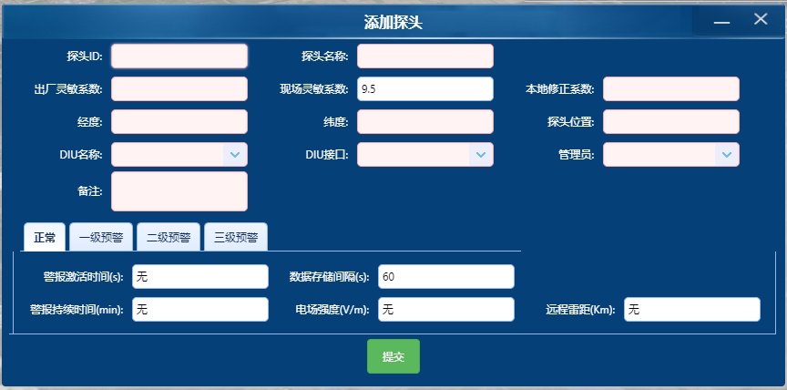

图15

* **基本参数：**

探头ID：探头出厂默认编号（必填）

探头名称：探头命名，便于系统管理（必填）

出厂灵敏系数：探头出厂默认系数（每个探头各有不同）（必填）

现场灵敏系数：默认值1，可根据情况调整

本地修正系数：默认值1，特殊情况下用于修正本地电场值；

经度：探头安装位置的地理坐标.经度（必填）

纬度：探头安装位置的地理坐标.纬度（必填）

探头位置：探头安装的场所位置

DIU名称：选择探头所连接的DIU

接口序号：选择探头所连接的DIU接口序号

管理员：选择当前操作的管理员

备注：可对探头进行备注说明

* **预警机制：**

**警报激活时间：**警报激活前，电场强度维持在预警级别门限值之上的时间，只有超过这个时间，才能进行警报激活；

建议设置如表1所示：

|  |  |
| --- | --- |
| 预警级别 | 警报激活时间（秒） |
| 0级预警 | 不需设置 |
| 1级预警 | 10 |
| 2级预警 | 5 |
| 3级预警 | 3 |
| 可以根据实际情况自行设定 | |

表1

**数据存储间隔：**

在某一级预警的情况下，雷电侦测探头采集到的电场强度、远程雷距的数据存储时间间隔；

建议设置如表2所示：

|  |  |
| --- | --- |
| 预警级别 | 数据存储间隔（秒） |
| 0级预警 | 180 |
| 1级预警 | 60 |
| 2级预警 | 30 |
| 3级预警 | 5 |
| 可以根据实际情况自行设定。 | |

表2

**警报持续时间：**

CTWS发出雷电警报的持续时间，可以根据实际情况自行设定；

**雷距范围：**

远程雷电预警级别门限设置范围，是系统默认设置，不能进行更改。如表3

|  |  |
| --- | --- |
| 预警级别 | 雷距半径（km） |
| 0级预警（正常） | ＞40 |
| 1级预警（远距） | 25~40 |
| 2级预警（中距） | 15~25 |
| 3级预警（近距） | <15 |

表3

**电场强度：**本地雷电预警级别门限值设置，建议设置如表4所示：

|  |  |
| --- | --- |
| 预警级别 | 电场强度（V/m） |
| 0级预警（正常） | 0~2000 |
| 1级预警（警报） | 2000~4000 |
| 2级预警（急迫） | 4000~6000 |
| 3级预警（紧急） | ＞6000 |
| 可以根据实际情况自行设置 | |

表4

#### 5.5.2.2：编辑探头

通过双击探头列表行，弹出编辑探头信息窗口，如图16。

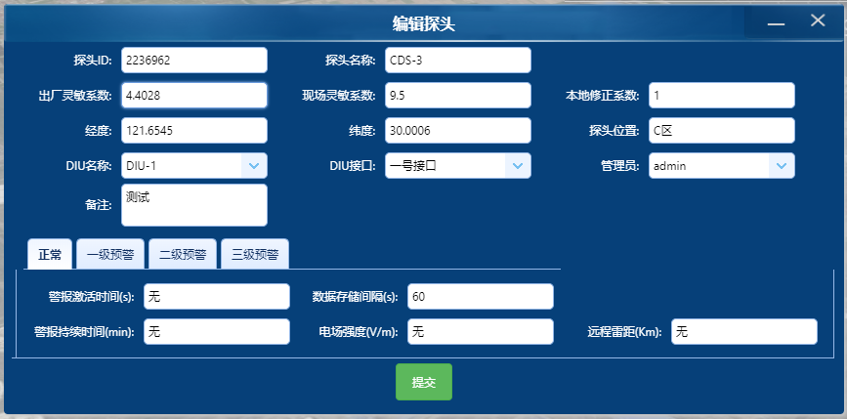

图16

#### 5.5.2.3：删除探头

点击“删除探头”按钮，弹出删除确认对话框，如图17，点击“OK”按钮确定删除。

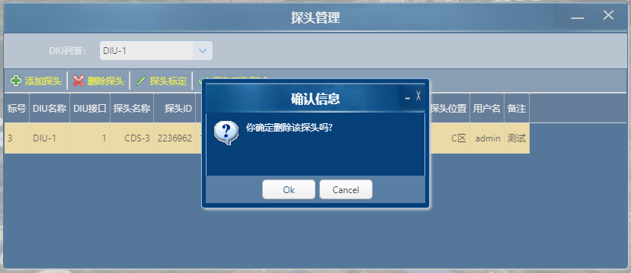

图17

#### 5.5.2.4 零点标定

点击“零点标定”按钮，弹出零点标定窗口，点击“OK”确认标定。如图18；标定需要30分钟左右，可以实时关注主页探头状态或DIU的状态显示灯是否已停止闪烁，来判断标定是否完成。

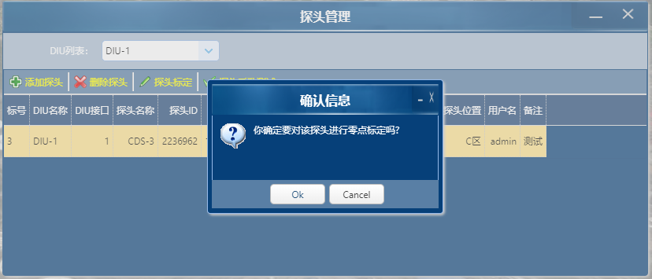

图18

### 5.5.3 地图数据

点击导航栏中“地图数据”按钮，如图19，弹出地图数据管理窗口，如图20。地图数据管理包括添加地图数据，编辑地图数据和删除地图数据。首页地图控件的数据都是根据该配置来显示的，地图数据管理窗口列出了离线地图数据的列表，每个行数据表示一个地方的地图卫星离线数据。

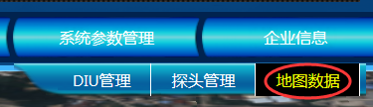

图19

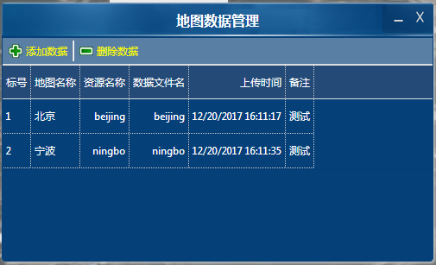

图20

#### 5.5.3.1：添加地图数据

点击“添加数据”按钮，弹出添加数据对话框，如图21

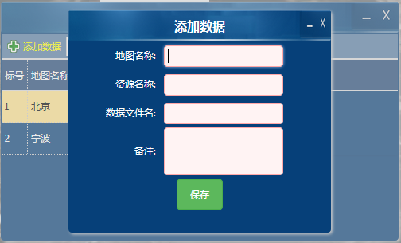

图21

* **基本参数：**

地图名称：自定义

资源名称：该字段表示地图数据源的唯一名称，只能用英文

* 数据文件名：Web程序发布目录下的Map文件夹是用来专门存储地图数据的，将下载的离线地图数据存放在此处供程序前端MapBox调用，离线地图制作方法见附录一。

#### 5.5.3.2 编辑地图数据

通过双击地图数据列表的行，弹出编辑地图数据窗口，如图22。

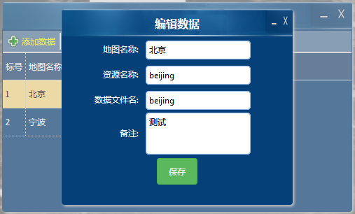

图22

#### 5.5.3.3 删除地图数据

点击“删除数据”按钮，弹出确认对话框，点击“OK”按钮确认删除，如图23。

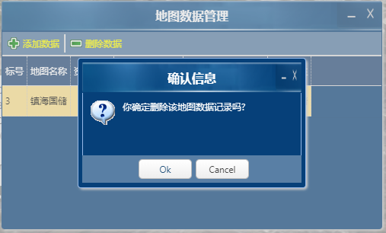

图23

## 5.6系统信息

### 5.6.1 用户管理

通过点击导航栏系统信息-用户管理，如图24；弹出用户管理窗口，该窗口包含添加用户，编辑用户，删除用户；列出了用户列表；如图25。

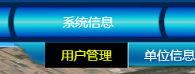

图24

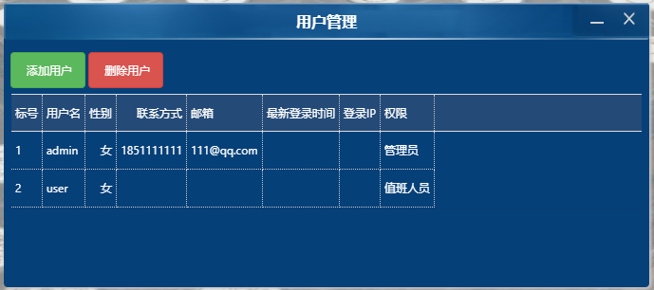

图25

#### 5.6.1.1：添加用户

通过点击“添加用户”按钮，弹出添加用户窗口，如图26。

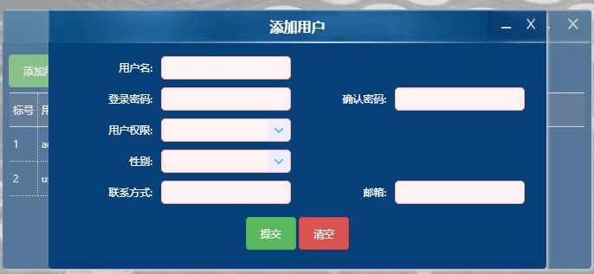

如图26

#### 5.6.1.2：编辑用户

通过双击用户列表行，弹出编辑用户窗口，如图27。

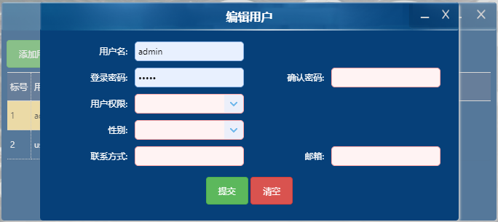

图27

#### 5.6.1.3：删除用户

通过点击“删除用户”按钮，弹出确认对话框，点击“OK”按钮确认删除，如图28。

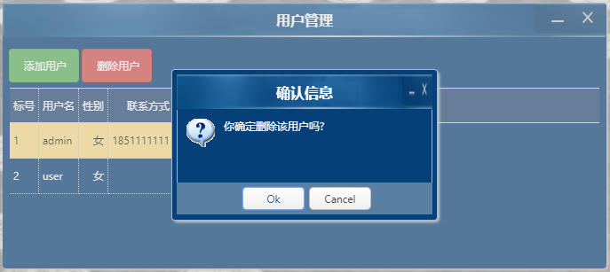

图28

### 5.6.2 单位信息

通过点击导航栏系统信息-单位信息按钮，如图29，弹出单位信息编辑，如图30。

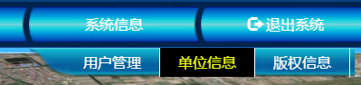

图29

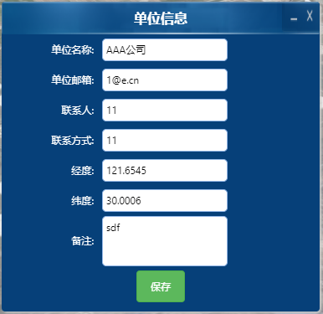

图30

* **单位信息：**

单位名称：自定义，该名称会自动在首页上部滚动栏中予以显示

经度，纬度：企业地理位置经纬度

### 5.6.3 版权信息

通过点击导航栏系统信息-版权信息按钮，弹出系统版权信息对话框，如图31。

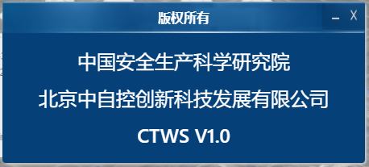

图31

## 5.7数据管理

数据管理主要包括历史数据查询、预警事件、雷暴日统计和雷击统计。

### 5.7.1 历史数据

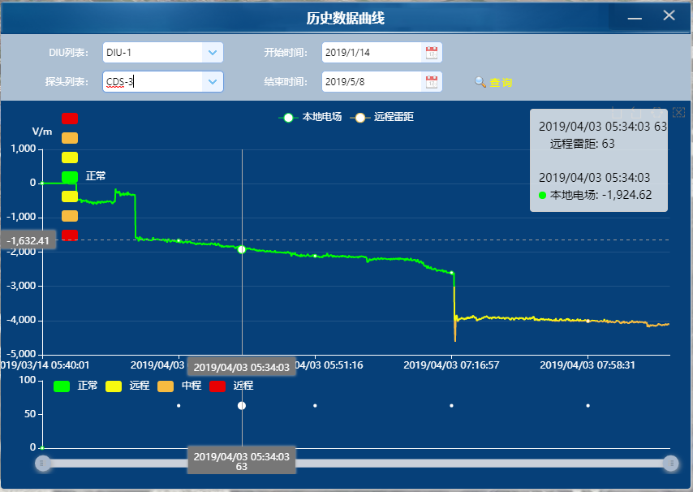

图32

根据具体某个探头，通过时间来查询存储的数据，并使用曲线图方式展示。如图32。

### 5.7.2 预警事件

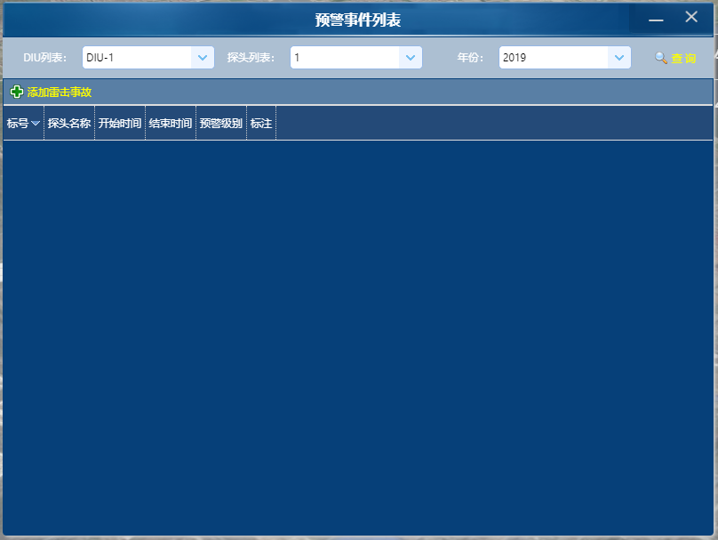

图33

根据具体某个探头，统计某一年出现的所有预警事件。如图33。

* 添加雷击事故

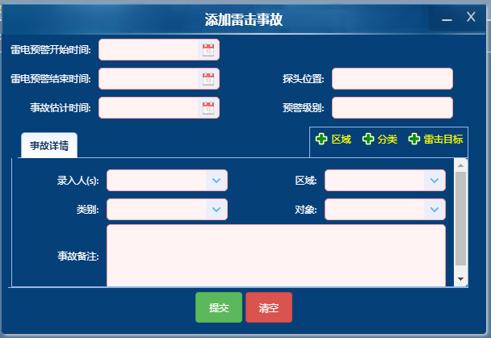

图34

该功能为根据预警事件添加一次雷击事故，方便对雷电造成的事故进行统计。如图34。

### 5.7.3 雷暴日统计

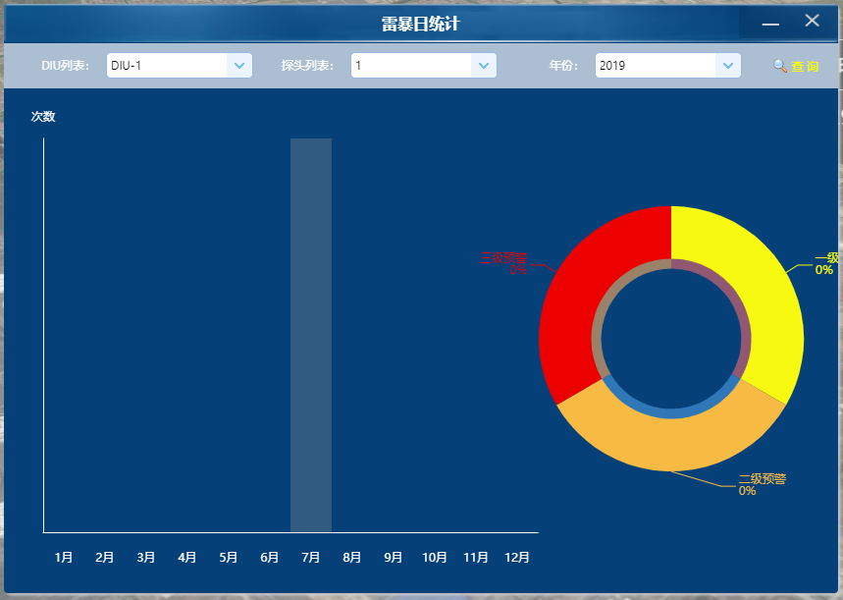

图35

统计某个探头某一年中每个月产生预警的次数。如图35。

### 5.7.4 雷击统计

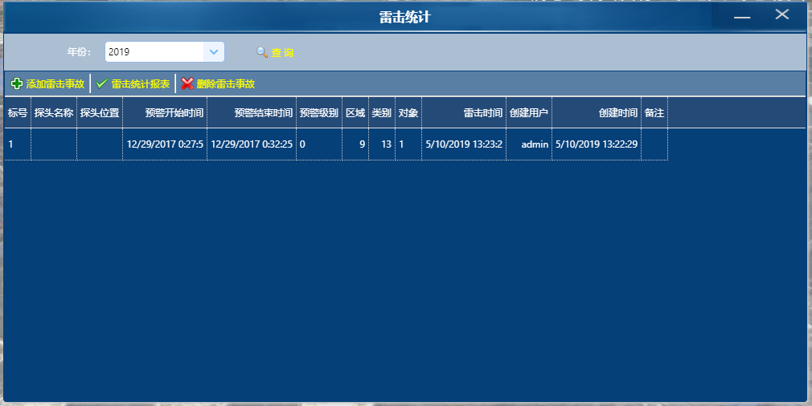

图36

统计某一年中出现的所有雷击事故，如图36。

### 5.7.5 雷击统计报表

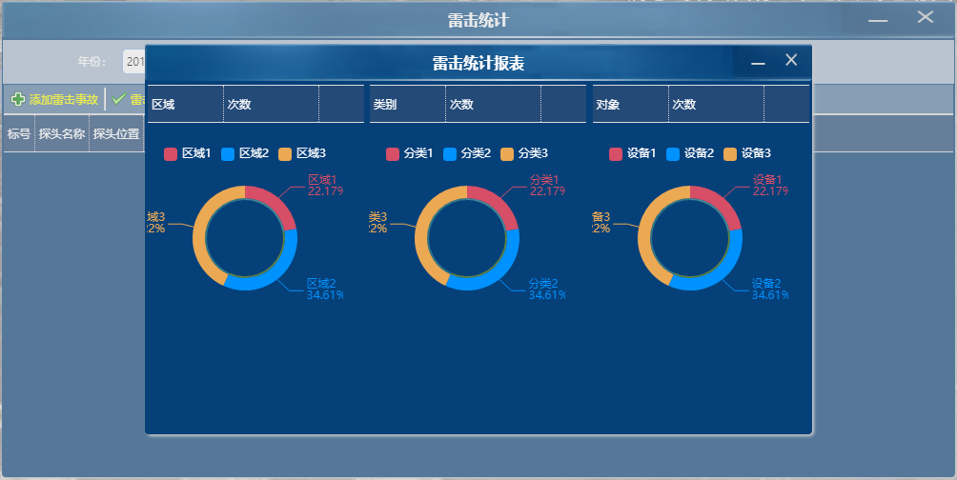

图37

对某一年中按区域、类别和对象对雷击次数进行统计，对易遭雷击的对象进行管理，以便事先加强对其进行有针对性的重点防护。如图37。

## 5.8雷电防护预防性措施

包括预防性措施查询（图38）及预防性措施管理（图39）等功能。

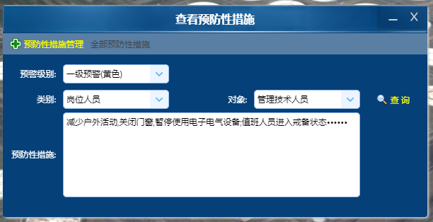

图38

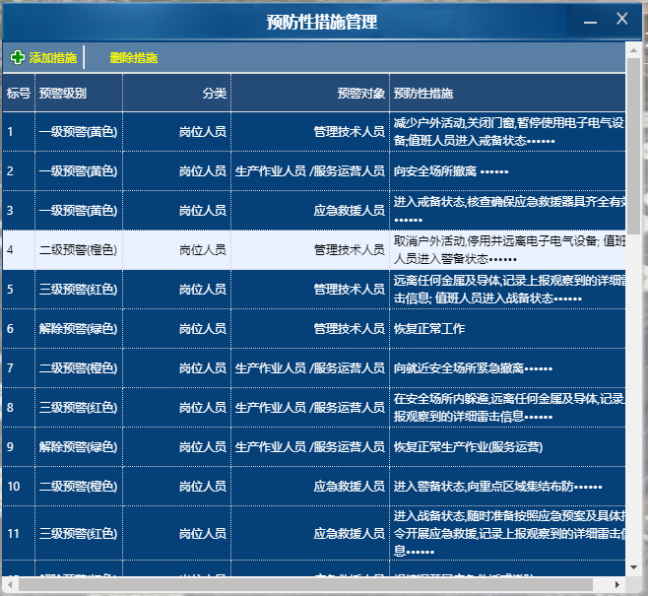

图39

## 5.9退出系统

通过点击导航栏“退出系统”，如图40，弹出登录界面，如图41。

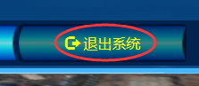

图40

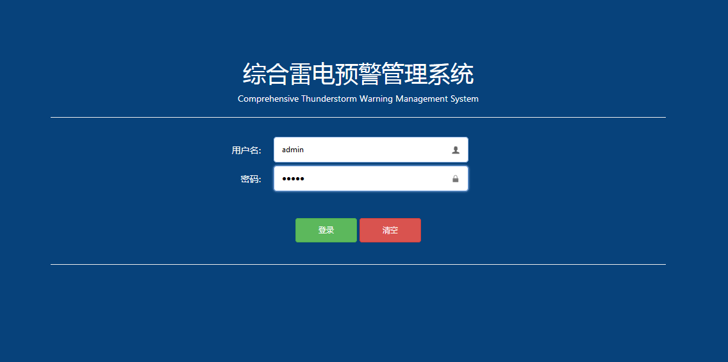

图41

# 六、售后支持

感谢您的使用，当CTWS在使用过程中遇到任何问题，请联系：

北京中自控创新科技发展有限公司

电话：010-65821179

传真：010-65823080

电子邮件： chancing@263.net